 | BACCALAURÉAT GÉNÉRAL ET TECHNOLOGIQUE  Enseignement de spécialité « ARTS »  Arts plastiques |  | Épreuve terminale  Partie orale de l'épreuve : pratique et culture plastiques
Session : | 2022
Candidat (nom/prénom) : | GANA Kamilia
Lycée d’origine : | Lycée de la communication, Metz
Document de synthèse du professeur
Un document de synthèse : rédigé par le professeur, décrit sommairement en une page, les grandes étapes du travail de la classe et atteste de l'authenticité du projet présenté par le candidat.
Les 29 élèves du groupe de spécialité arts plastiques ont bénéficié de 2 h de culture artistique, 2 h de méthodologie sur l’écrit, le carnet et la pratique, et l’oral ainsi que 2 h de pratique par semaine.
Le processus de travail pour chaque projet personnel a été mené à partir des entrées du programme ciblées cette année et des études d’œuvres vues en classe.
Des planches (de projet, de références, d’inspiration, de vocabulaire et de scénographie) ont été demandées pour venir documenter le projet. Chaque élève était libre de déterminer la pertinence et donc la réalisation, de telle ou telle planche.
Les prises de vue photographiques et l’ensemble des productions ont été réalisées en classe. La scénographie finale et l’installation ont été réalisées de manière autonome par l’élève.
Projet de l’élève
Projet abouti : une ou plusieurs réalisations plastiques et un dossier qui témoignent d'un projet abouti à visée artistique maximum quatre
Chaque réalisation doit être visée par le professeur.
Le projet abouti est constitué, en fonction de la nature de la démarche, d'une ou plusieurs réalisations plastiques (dans ce cas, une sélection d'au maximum quatre) et d'un dossier qui le documente. Les réalisations plastiques présentées s'inscrivent, selon le choix du candidat, dans un ou plusieurs des grands types de pratiques définis par les programmes. Le jour de l'épreuve, elles doivent pouvoir être transportées et disposées par le candidat dans la salle d'examen sans aide extérieure ni dispositif particulier d'accrochage ou de présentation. Elles ne sont pas manipulées par le jury. La restitution des pratiques strictement infographiques, numériques ou vidéographiques comme les visualisations nécessitant le multimédia sont conduites avec du matériel informatique. La photographie et la vidéo sont employées pour restituer les réalisations bidimensionnelles et tridimensionnelles de très grand format ou de très gros volume, ainsi que celles impliquant la durée ou le mouvement, de même que celles en relation à un espace architectural ou naturel, à un dispositif de présentation ou à la réalisation d'une exposition. L'ensemble du visionnement de ces documents doit strictement s'inscrire dans une partie des dix minutes du temps de préparation. Le candidat est responsable du matériel informatique requis et de son bon fonctionnement. Il prévoit des versions imprimées à présenter en cas d'une éventuelle panne.
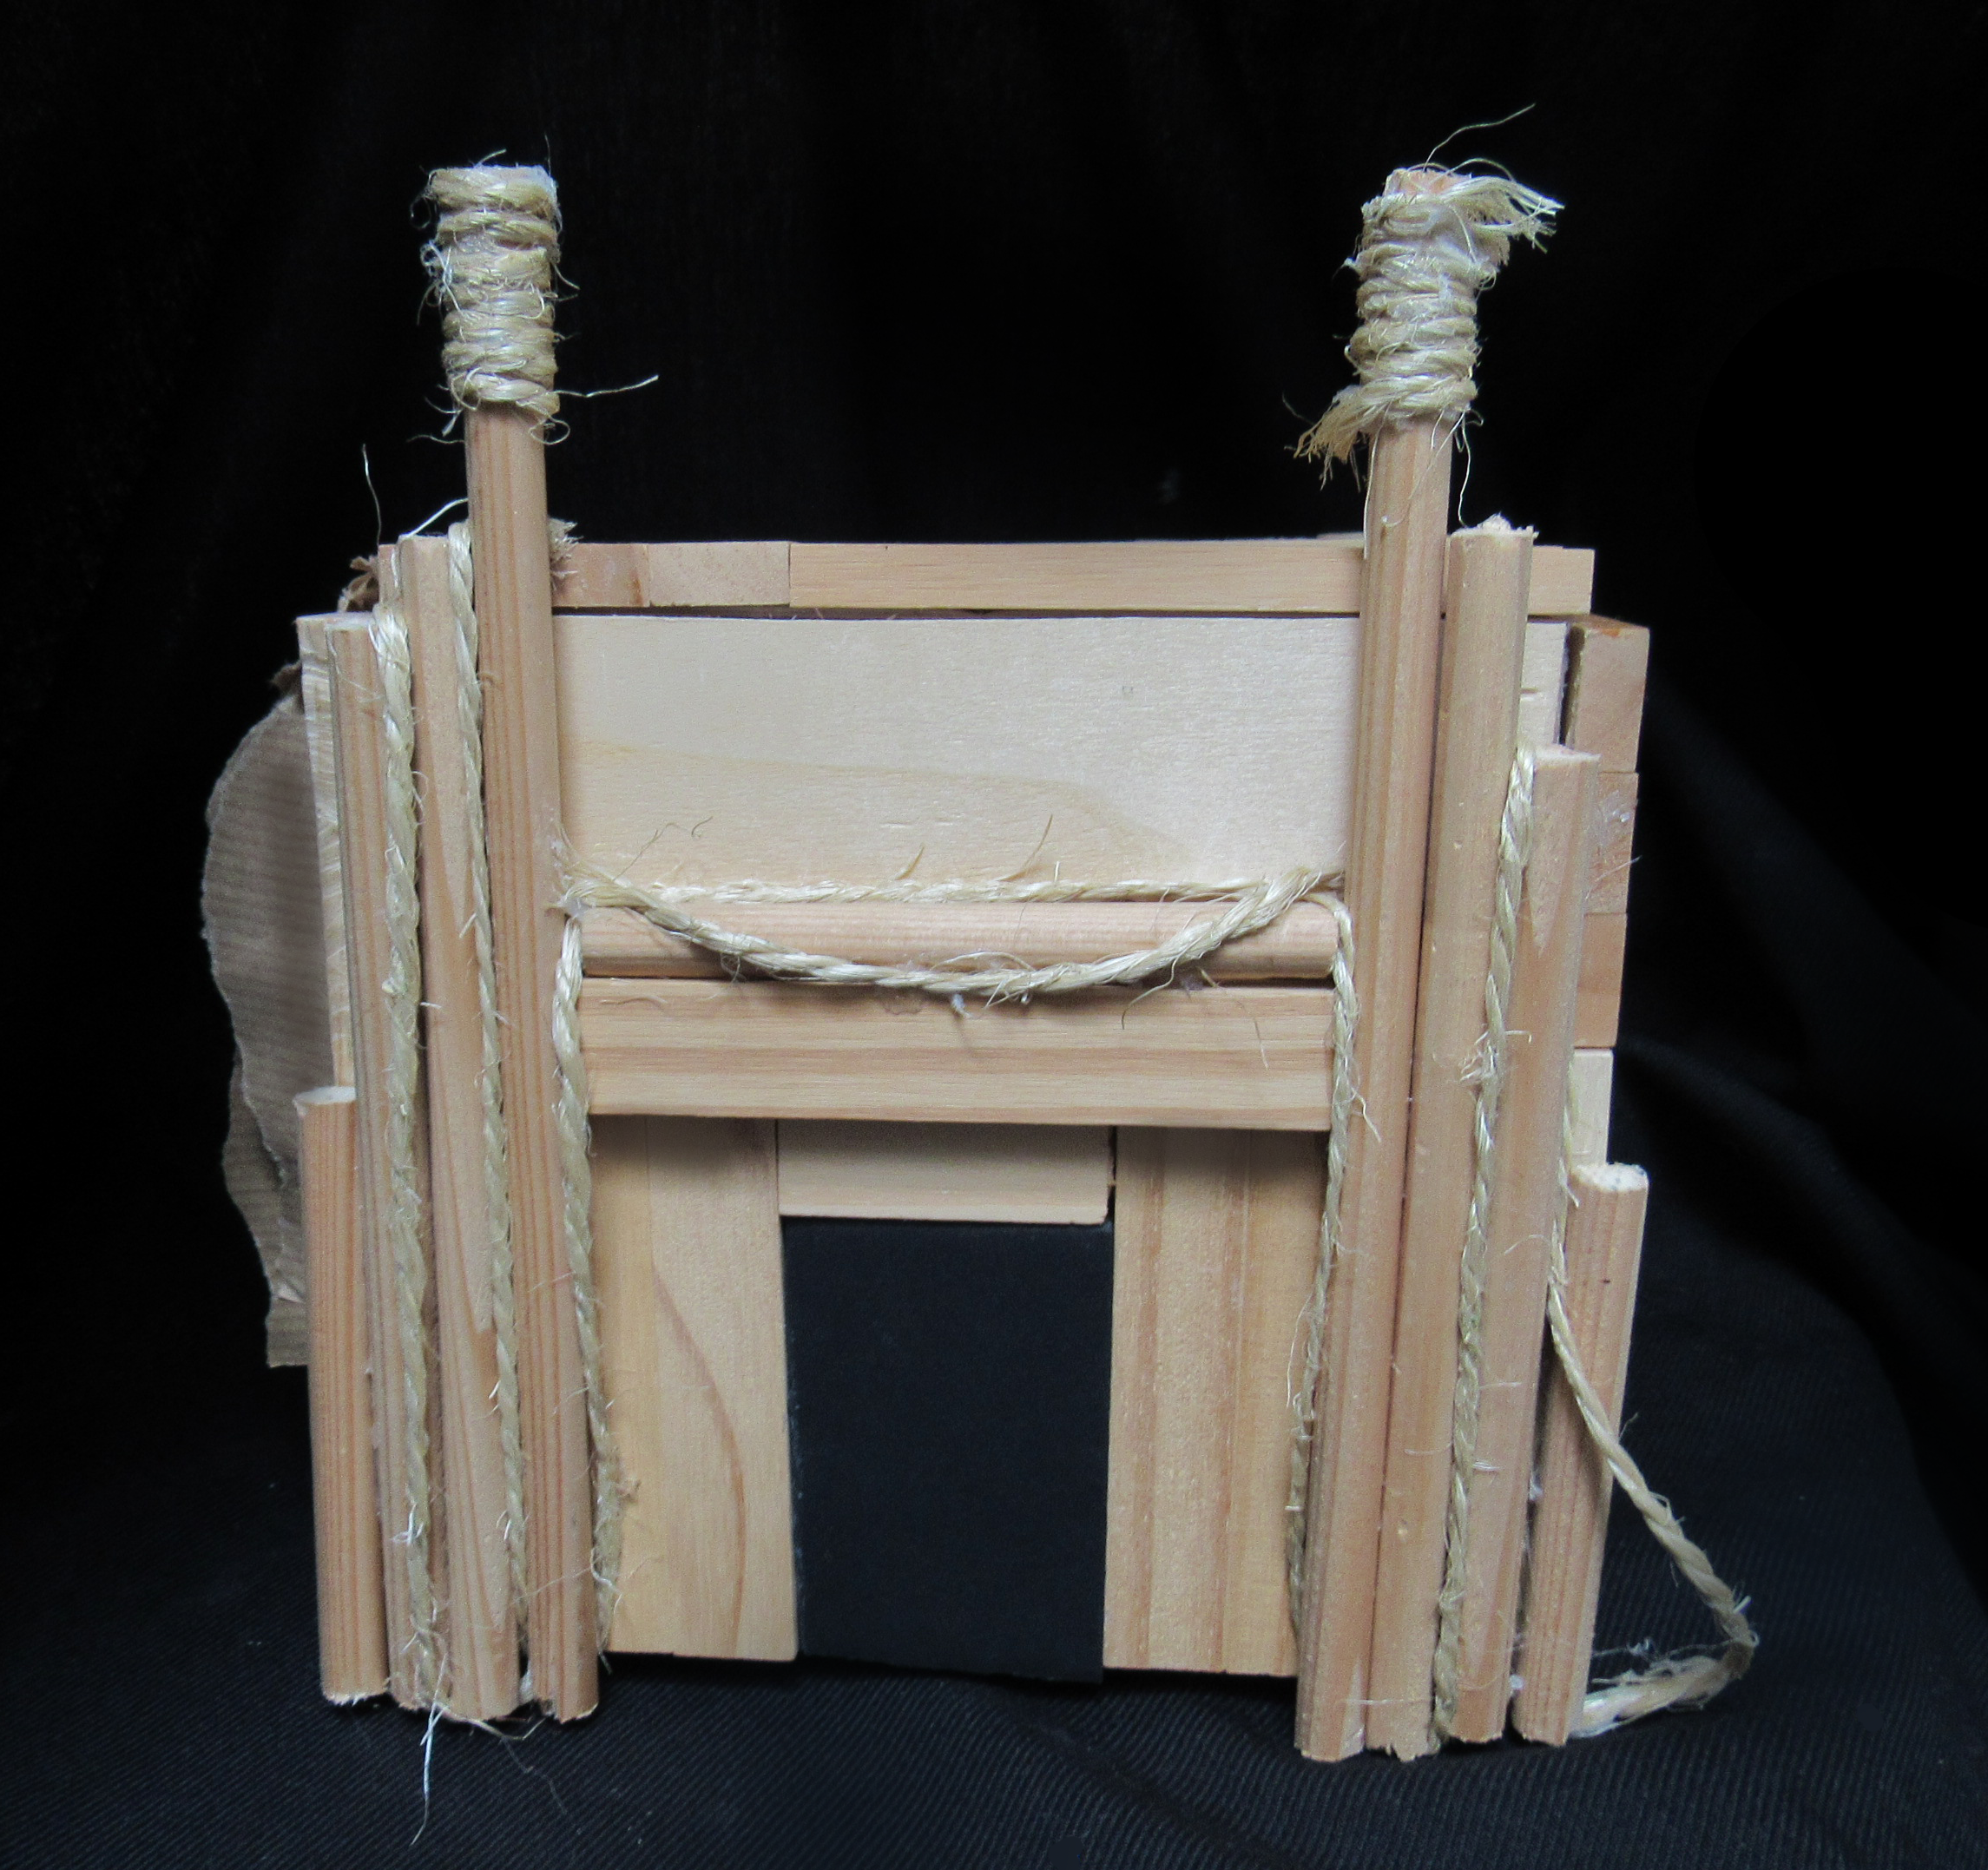
Projet, photographies, dénomination, explicitation de la démarche engagée :
Mon projet est une une réalisation architecturale mesurant environ 22 x 24,5 cm fabriquée à base de plusieurs planches et tiges de bois, d’une structure ridige de plastique et de ficelles, les matériaux ont grandement inspiré par de multiples installations en bois réalisées par Kentridge installées au Mudam.
La visée de mon projet a été dans un premier temps de constituer un lien avec mon projet d’étude qui est d’origine entrer dans une école d’architecture. En partant d’un rendu assez pauvre et pour arriver à ce rendu final, j’ai décidé de m’imposer plusieurs élément pour obtenir une réalisation assez riche améliorant mes idées pour les enrichir en croquant durant mon temps libre.
Pour cela, j’ai utilisé différents matériaux comme du papier craft ou de la ficelle dans le but de donner une matérialité à ma réalisation et de transmettre cet effet «abris de fortune », démarche survenue à la suite de mon raisonnement quant à mon projet qui au fur à mesure, m’a permis d’arriver à me questionner sur la façon dont les spectateurs pourraient appréhender mon œuvre, comme artistique, ou pratique (cette maison étant conçue pour abriter une famille composée de 3 personnes.)
Le dossier documente le projet. Il comprend des éléments permettant de l'appréhender dans sa globalité comme dans sa dynamique. Par exemple : sélection d'esquisses, de réalisations préparatoires, de photographies pouvant restituer une vue d'ensemble, de traces des évolutions ou des orientations prises ; documents ou échantillons témoignant de certaines caractéristiques plastiques ou des processus de travail ; captations de mises en œuvre ou des monstrations qui, notamment, ne peuvent être apportées le jour de l'épreuve, etc. La forme et les données du dossier sont libres, dans la limite raisonnable de pouvoir être rassemblées et transportées dans un format du type « raisin » et de 5 cm d'épaisseur. |  |  |  | Présence
 |  |  |  | Oui | Non
Le carnet de travail est un objet personnel qui témoigne de la diversité des projets et démarches, des réalisations abouties, inachevées ou en cours, des expériences, des rencontres et des références ayant pu jalonner l'ensemble de l'année de terminale et que l'élève à décider de retenir ou de valoriser. La forme et les données matérielles du carnet de travail sont libres. |  |  |  | Oui | Non
Signature du professeur : Corinne Bourdenet Vicaire |  | Visa du chef d’établissement

